OŠ Janka Leskovara
Dragutina Kunovića 8
49218 Pregrada

Zapisnik 6. sjednice Vijeća učenika

Sjednica se održala 3. veljače 2025. godine od 13 do 14h u blagavaoni OŠ Janka Leskovara u Pregradi.
Prisutni članovi: Dino Ružak, Jakov Horvat, Lucija Lazar, Teo Glas, Karla Jurak, Vito Stiplošek, Korina Gorup, Ema Boršić, Lara Klanšek, Jana Jazbec, Sebastijan Lugarić, Hana Golubić, Ema Šafranko, Eduardo Šafranko, Ema Vrbanc, Lana Tuđa, Luka Brkić, Marija Brkić, Juraj Kračun, Karlo Lončar
Predsjedavateljica: Tamara Posavec, stručna suradnica pedagoginja

Dnevni red:
- Obilježavanje Valentinova – izrada medenjaka za Valentinovski sajam.

U uvodnom dijelu sjednice, pedagoginja škole Tamara Posavec pozdravila je učenike te zabilježila tko je prisutan. Nakon toga, jednoglasno je usvojen zapisnik 5. sjednice i Dnevni red ove te su najavljene aktivnosti. Sjednici se pridružila i knjižničarka Elizabeta Petrak. Pedagoginja i knjižničarka za učenike su pripremile namirnice i pribor za izradu medenjaka. Učenici su se prema željama podijelili u 3 skupine od kojih je jedna radila smjesu, druga modlicama izrađivala oblike, a treća ukrašavala pečene medenjake. Medenjaci su namijenjeni prodaji na sajmu povodom Valentinova u petak 14.2.2025.
Sjednica je završila u 14h te su učenici pušteni kućama/na nastavu.

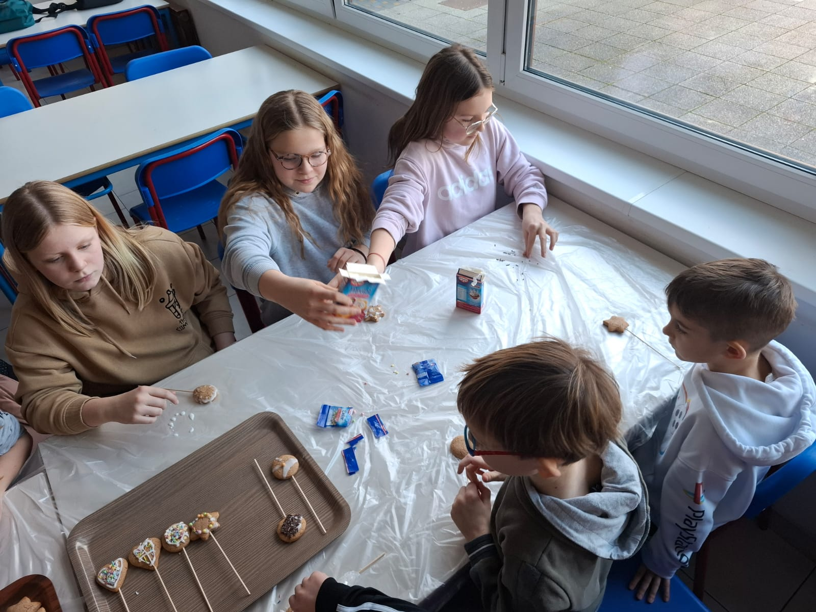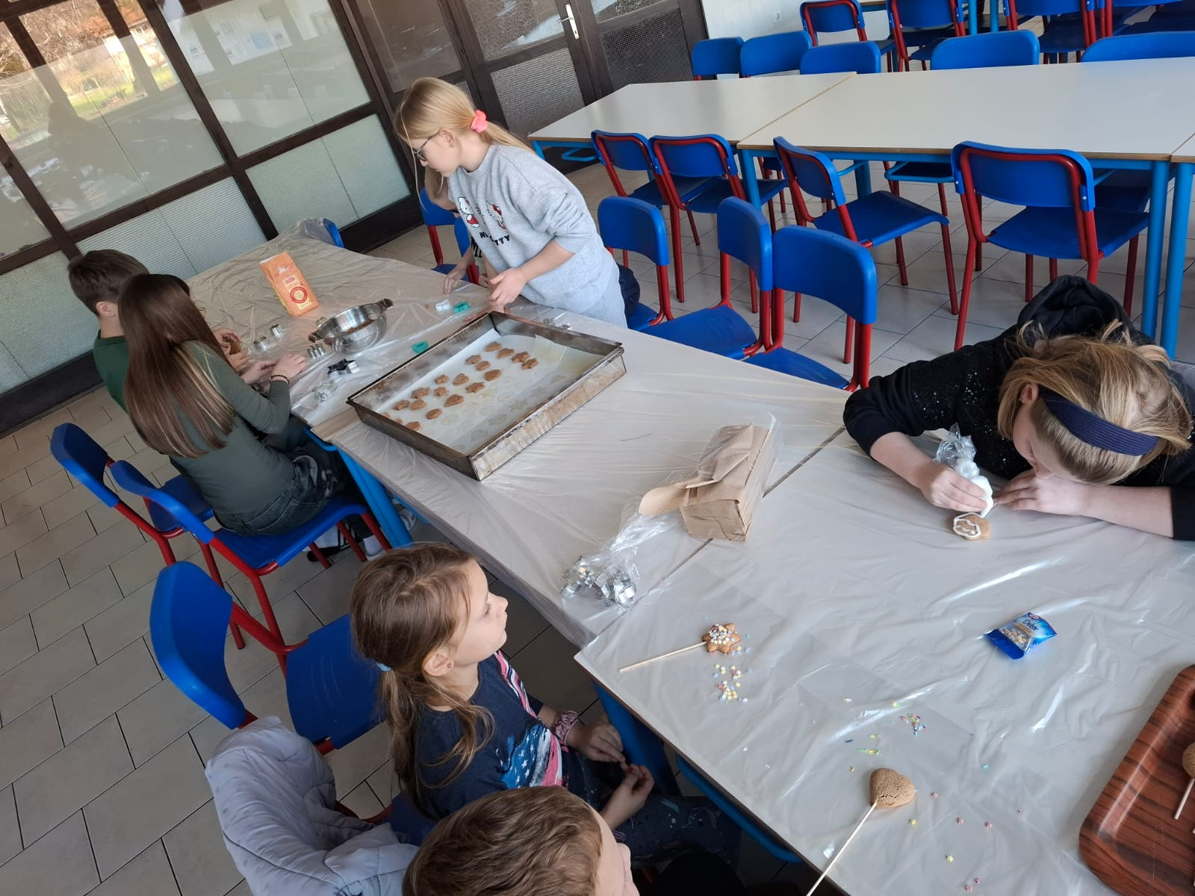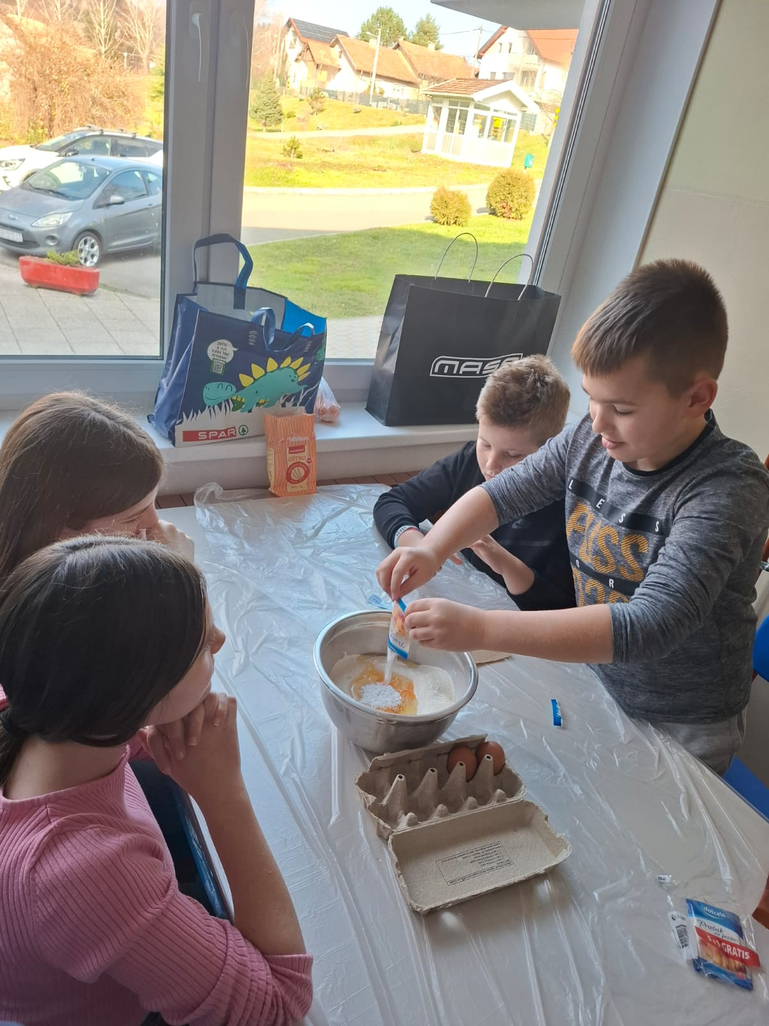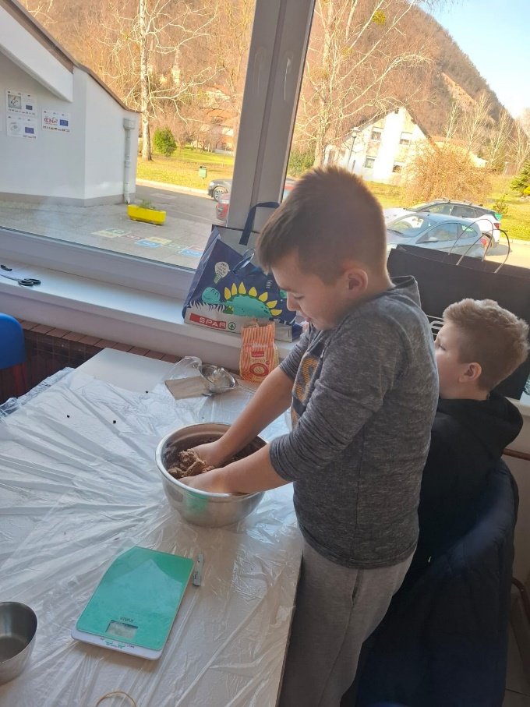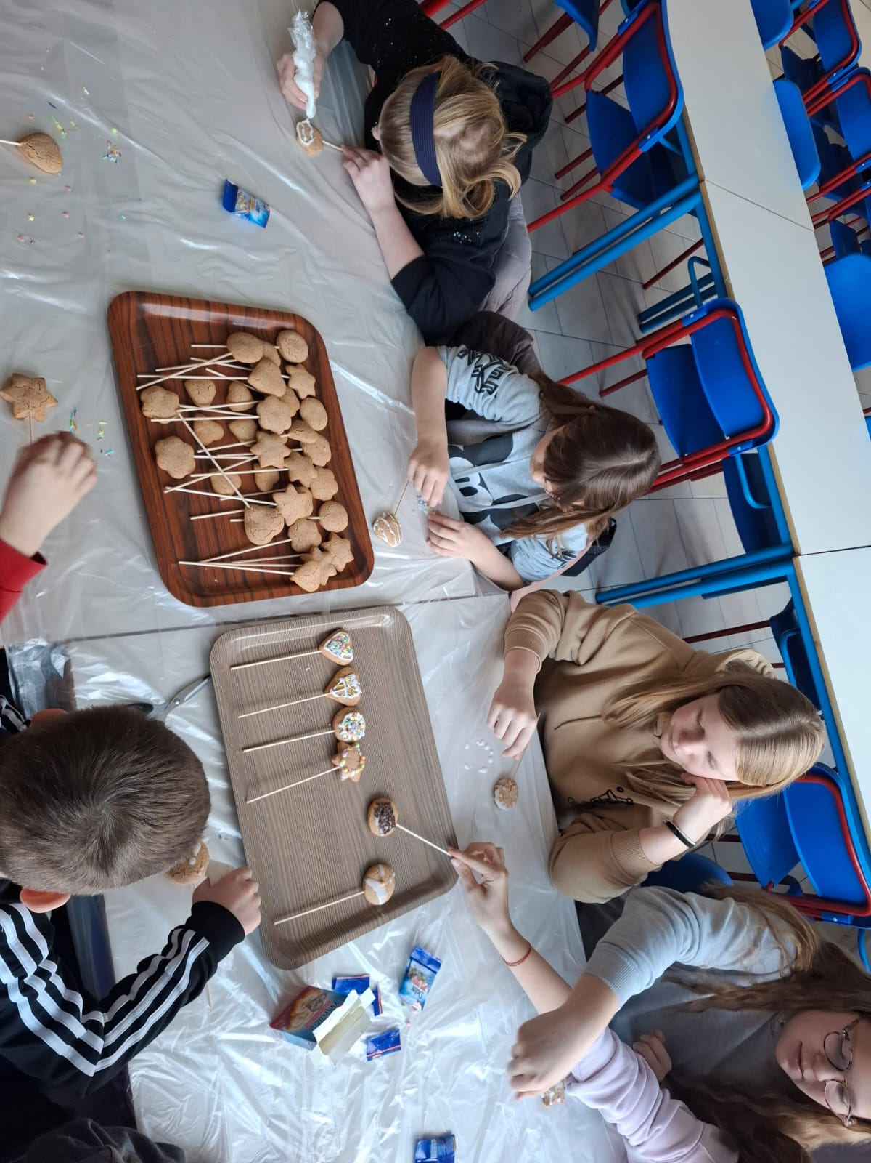

U Pregradi, 4. veljače 2025.

______________________
Tamara Posavec, pedagoginja

